Strigătul Mut

- pentru detalii vedeţi finalul transcrierii -

Dragi prieteni,

Una dintre cele mai eficiente metode cu ajutorul căreia am putut salva mai bine de 15 000 de copii de la avort a fost raspandirea de copii a filmului "Strigătul mut". În repetate rânduri, femei însărcinate ne-au spus cât de eficient este acest film. Dacă aveţi ocazia să-l vizionaţi, vă rog să o faceţi. Între timp noi am obţinut permisiunea de la producătorii filmului să-l transcriem şi să vă oferim câteva poze din film. Vom repeta mesajul şi vă vom arăta câteva imagini expresive. La sfârşitul acestei secţiuni veţi găsi modalităţi de a ne contacta în cazul în care doriţi să faceţi rost de o copie a filmului.

Tot materialul prezentat în acest film este autentic, câteva dintre scene conţin material explicit, şi sugerăm un control părintesc în cazul minorilor.



UN FILM AL AMERICAN PORTRAIT FILMS EDUCATIONAL

Strigătul Mut

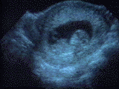

"Acum putem discerne strigătul mut, de pe faţa copilului, care acum se confruntă cu o moarte iminentă."
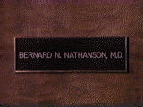

"Numele meu este Dr. Bernard M. Nathanson. Sunt medic obstetrician si ginecolog. Am avut experienţă în problemele avortului. Când eram student la Medicină în 1949, nu exista ştiinţa pentru studierea fătului numită Fetologie. Ne era predat că un copil nenăscut, fătul, era "ceva" în uter. Era o problemă de credinţă dacă era sau nu o fiinţă umană. Şi dacă aceea fiinţă umană avea trăsături personale. Dar întreaga poveste s-a schimbat începând cu anii '70. Era aceea perioadă când ştiinţa studierii fătului s-a extins foarte mult în comunitatea medicală. A explodat din cauza introducerii unor mari noi tehnologii medicale, cum ar fi formarea imaginilor pe bază de ultrasunete - ecografia, ştiinţa studierii fătului, monitorizarea electronică a inimii fătului, histeroscopia, imunochimia radiologică şi o serie de alte tehnologii uimitoare care în ziua de azi constituie de fapt baza ştiinţei studierii fătului. Tehnologia ultrasunetelor în timp real - ecografia… adica observarea copilului în mişcare… a fost disponibilă în clinici încă din anul 1967."

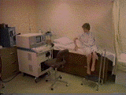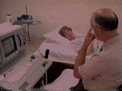

"Camera pentru examinarea cu ultrasunete conţine o masa obişnuită pentru consultaţii şi ecograful… aparatul voluminos din imagine. Femeia însărcinată este aşezată pe masă pentru examinare. Abdomenul este expus adecvat. Capătul instrumentului este acum aşezat deasupra uterului. Acest instrument este compus dintr-un cristal care trimite pulsaţii, unde sonore de înaltă frecvenţă în transductor, care captează ecoul acestor unde. Ecourile sunt apoi modulate într-un computer şi prezentate sub forma unor imagini, uşor recognoscibile, ale copilului viu şi nenăscut."

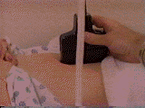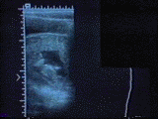

"Copilul poate fi apoi observat într-o scanare liniară – folositoare pentru sarcinile târzii sau într-o scanare sectorială – care este mai precisă pentru a evidenţia copilul într-o sarcină incipientă cum este aceasta. Imaginea reconstruită din modelul ecografic poate avea rezoluţii cu adevărat uimitoare. Şi atât de fidel este acest instrument, încât micile valve ale inimii pot fi observate deschizându-se şi închizându-se în timpul contracţiilor acesteia. Pentru prima oară părinţiilor le-a fost oferită şansa de a-şi vedea copilul nenăscut folosind acestă extraordinară tehnologie. Şi aceste tehnologii… aceste tehnologii… aceste aparate pe care acum le folosim zilnic, ne-au convins că, neîndoielnic copilul nenăscut este o fiinţă umană, un membru al comunităţii umane [subl. trad.]…fără a fi diferit de vreunul dintre noi."

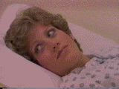

"Acum, pentru prima dată, avem tehnologia necesară pentru a vedea avortul din perspectiva victimei. Ecografia ne-a permis sa vedem aceasta. Astfel, pentru prima dată, vom vedea un copil sfâşiat, dezmembrat, dezarticulat, strivit şi distrus de către instrumentele nesimţitoare de oţel ale medicului."

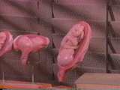

"Ceea ce putem vedea aici este o reprezentare a procesului de creştere a copilului in perioada sa de viaţă prenatală, practic de la începutul său până la finalul acestui stadiu. Avem aici copilul la patru săptămâni, la opt săptămâni, la douăsprezece săptămâni, la şaisprezece săptămâni, la optsprezece săptămâni, la douăzeci de săptămâni şi la douăzeci şi opt de săptămâni."

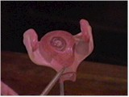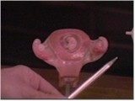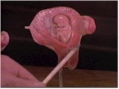
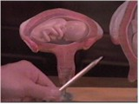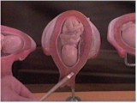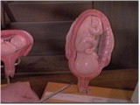

"După cum puteţi observa în procesul de dezvoltare nu se produc schimbări dramatice în forma sau substanţa persoanei. Aceasta mică persoană la douăsprezece săptămâni este complet formată, întreagă, o fiinţă umană identificabilă."

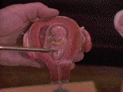

"El a avut unde cerebrale pentru cel puţin şase săptămâni. Inima lui a funcţionat pentru opt săptămâni. Şi toate celelalte funcţii umane sunt la fel cu ale noastre."

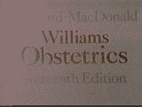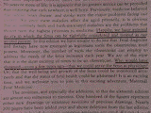

"Această carte este 'William’s Obstetrics', a şaisprezecea ediţie, scrisă în anul 1980. Este o carte standard, folosită în toate şcolile medicale din Statele Unite. Prefaţa acestei cărţi, publicată în anul 1980, ne avertizează: 'Din fericire, am intrat într-o eră în care fătul, poate fi considerat pe drept şi tratat ca un al doilea pacient al nostru. Cine ar fi visat, chiar şi acum câţiva ani, că am putea fi doctor şi pentru făt.'"

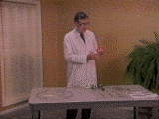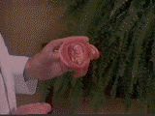

"Etica şi principiile medicinei tradiţionale ne pretindesă nu ne distrugem pacienţii, căci suntem angajaţi să apărăm viaţa lor. Acum să vedem ce face avortul acestui al doilea pacient al nostru. Avem copilul nenăscut care are doisprezece săptămâni în uter, uterul fiind organul cavitar musculos care înconjoară copilul. Când medicul va începe procedura, el va introduce mai întâi instrumentul cunoscut ca speculum în interiorul vaginului femeii şi îl va deschide pentru a vizualiza cervixul şi colul uterin, apoi strecoară acolo un alt instrument, tenacculum, pentru a fixa bine cervixul."

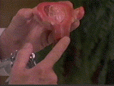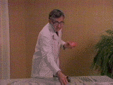

"Următorul instrument foloseşte sunetul. Acest instrument este introdus în uter, pentru ca medicul să ştie astfel exact cât de adânc şi de larg este uterul. Urmează acest set de dilatatori, instrumente metalice curbate, folosite pentru a mări deschizătura cervixului pentru a putea introduce în final instrumentele pentru avort."

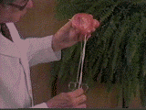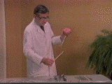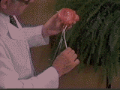

"Medicul mai întâi introduce capătul subţire al acestui instrument pentru a dilata cervixul, răsuceşte instrumentul spre un capăt mai voluminos, introduce acel capăt, şi continuă apoi în mod gradat cu capete din ce in ce mai largi ale acestui instrument pentru dilatare."

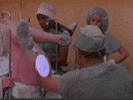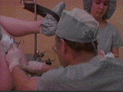

"Va lua apoi instrumentul electric cunoscut ca 'aparat de aspiratie'. El se află într-un container steril, înainte de a fi folosit, apoi va fi introdus prin cervixul dilatat, sus în uter, şi va înţepa sacul din jurul copilului, permiţând lichidului amniotic să se reverse. Instrumentul va intra în cele din urma în contact direct cu copilul şi, cu o suprapresiune de aproximativ 55 milimetri coloană de mercur, aplicată acestui instrument care are ataşat un tub lung şi gros la acest capăt şi instrumentul de avort, aparatul propriu-zis, la celălalt capăt, va începe să sfâşie copilul prin sucţiune."

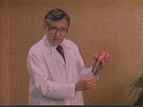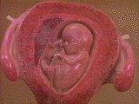
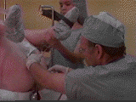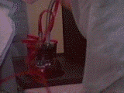

"Bucaţi din copil sunt smulse. Una câte una până când, în final, tot ce rămâne sunt ramaşite din corp şi capul copilului. Capul este prea mare pentru a fi scos cu acest instrument. Pentru a scoate capul va fi nevoie sa fie introdus un forceps în interiorul uterului prin deja cervixul deja dilatat. Apoi medicul va încerca să prindă capul copilului din uter între cleştii acestui instrument. Capul, odată prins, este strivit, conţinutul lui este scos, iar în final sunt scoase şi oasele capului. Acum avortul este terminat."

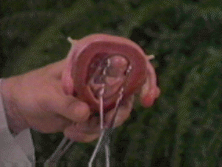

"Am văzut cum apare copilul de douăsprezece săptămâni pe ecograf. Am văzut de asemenea şi mecanismul, paşii necesari avortului. Acum pentru prima dată, vom vedea filmarea, cu ajutorul ecografului, a avortării unui copil de douăsprezece săptămâni. Ţineţi minte că aceasta nu este un exemplu rar, un avort târziu. Acesta este unul dintre cele 4000 de avorturi efectuate zilnic în Statele Unite."

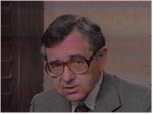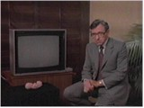

"Acest film a fost făcut la o clinică pentru avorturi. Medicul care l-a efectuat este un tânăr care lucra la două clinici diferite pentru avorturi. Până la acea dată el efectuase deja aproape 10.000 de avorturi. Când a cerut permisiunea de a participa la sesiunea de editare a filmului, a fost atat de speriat de ceea ce făcuse încât a părăsit camera pentru câteva momente, apoi s-a întors pentru a termina editarea, dar nu a mai făcut niciodată un avort, după aceea. Până şi tânăra femeie care a folosit ecograful, feministă şi susţinătoare înverşunată a avortului, a fost atât de mişcată de ceea ce a văzut la sesiunea de editare a filmului, încât a refuzat să mai discute vreodată pe această temă."

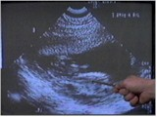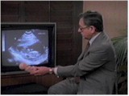

"Să ne îndreptăm acum atenţia asupra filmului propriu-zis. Ne uităm la o ecografie a unui copil de doisprezece săptămâni, nenăscut. Copilul este orientat în această direcţie. Aici puteţi vedea capul copilului…aici…corpul copilului…aici…iar în această imagine puteţi vedea mâna copilului, care se apropie de gură. Dacă ne uităm mai de aproape, putem discerne, ochiul, sau orbita ochiului, aici, nasul copilului, aici… şi gura copilului… aici… şi putem sa ne uităm chiar şi la ventriculul creierului, aici. Aceasta este o zonă umplută cu fluid a creierului. Vedem corpul copilului aici cu coastele în siluetă… şi şira spinării în spate."

"Această zonă cu aspect granular a ţesutului din partea de sus pare sa fie placenta copilului. Începem să vedem aici jos, coapsele, extremităţile inferioare ale copilului. Acum vedem inima bătând, aici este pieptul. Inima bate cu aproximativ 140 de bătăi pe minut. Şi putem vedea destul de clar copilul mişcându-se în uter. Se poate observa cum îşi schimba poziţia din când în când. Este în continuare aşezat în aceeaşi poziţie şi copilul a băgat degetul mare în gură. Copilul se mişcă din nou, încet, în sanctuarul său."

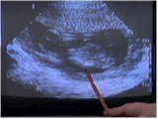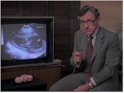

"Acum această umbră pe care o vedem, în partea de jos a ecranului este vârful instrumentului de absorbţie. Am colorat vârful instrumentului intenţionat pentru ca să-l puteţi desluşi mai uşor. Persoana care va produce avortul a dilatat acum cervixul, iar acum va introduce vârful instrumentului de absorbţie pe care-l puteţi vedea mişcându-se înainte şi înapoi pe ecran. Puteţi observa instrumentul care acum a ajuns aici, şi se mişca înspre copil, copilul se va da înapoi faţă de el, fiind supus unor mişcări mult mai violente şi agitate decât înainte. Copilul se va mişca într-un mod mai vizibil gândit, intenţionat. El îşi va schimba direcţia din când în când. Din nou se mişca înspre înapoi. În momentul de faţă vârful instrumentului de absorbţie nu a atins practic copilul, deşi copilul este extrem de agitat şi mişcările sale au devenit mult mai violente."

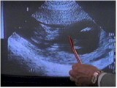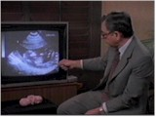

"Copilul s-a dat înapoi şi este acum vizibil din profil, iar vârful instrumentului de absorbţie trece cu viteză de-a lungul ecranului. Gura copilului este acum deschisă… şi vom vedea acest lucru într-un cadru oprit într-un moment… vârful instrumentului de absorbţie pe care îl vedeţi mişcându-se violent înainte şi înapoi în josul ecranului este instrumentul letal care în cele din urmă va sfâşia şi distruge copilul. Doar după ce fluidul va fi scos, sacul sfârmat, vârful instrumentului va fi direcţionat împotriva copilului. Putem vedea vârful instrumentului mişcându-se înainte şi înapoi: avorţionistul caută corpul copilului. Din nou putem vedea, într-un cadru oprit, gura copilului larg deschisă într-un Strigăt Mut. Acesta este strigătul mut al unui copil ameninţat de moartea iminentă."

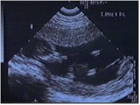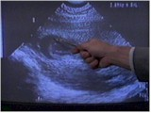

"Acum viteza bătăilor inimii a crescut în mod dramatic. Iar mişcările copilului sunt foarte violente în acest stadiu. El poate sesiza agresiunea din sanctuarul său. Se mişca înapoi… se poate observa cum se mişcă în partea stânga a uterului…într-o încercare…într-o încercare patetică de a scăpa de încâlcitele instrumente pe care avorţionistul le foloseşte pentru a-i lua viaţa."

"Acum viteza bătăilor inimii s-a mărit din nou în mod simţitor. O putem aproxima la aproape 200 de bătăi pe minut. Fără indoială copilul simte cel mai mare pericol de moarte imaginabil. Membrana a fost acum ruptă, fluidul s-a scurs. Nu se mai poate vedea marea cantitate de fluid care-l înconjura mai devreme pe copil. Dar îndată ce fluidul a fost aspirat, vârful instrumentului de absorbţie este poziţionat cu fermitate pe corpul copilului, iar copilul este aspirat într-o direcţie descendentă de către vârful instrumentului cu presiunea în sens negativ aplicată aparatului. Iar corpul este smuls de cap... capul copilului fiind în această direcţie...Acum vă conturez capul copilului."

"Extremităţile inferioare au fost deja pierdute şi putem vedea vârful instrumentului de absorbţie sclipind din când în când pe ecran într-o serie rapidă de mişcări, copilul este smucit înainte şi înapoi. Capul copilului se poate încă desluşi aici. Corpul nu se mai poate vedea. Corpul a fost smuls si despărţit de cap. Ceea ce vedem acum este capul…cu sudura de mijloc a capului şi fragmente osoase."

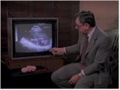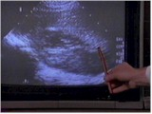

"Acest cap pe care vi-l conturez aici, la acest copil de doisprezece săptămâni, este pur şi simplu prea mare pentru a fi scos, într-o singură bucată, din uter. Medicul va trebui să întrebuinţeze un forceps în încercarea de a prinde capul. Va încerca să sparga capul cu acest instrument, în acest fel să scoată bucătile capului de carne afară din uter."

"Avorţionistul şi anestezistul au un limbaj secret al lor care îi protejează de realitatea crudă. Ei se referă la capul copilului numindu-l numărul unu; anestezistul îl va întreba pe celălalt, 'A ieşit numarul unu? Am terminat.'"

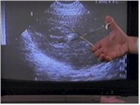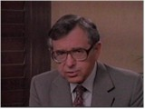

"Acum putem vedea intermitent lamele instrumentului care apar în această imagine aici. Capul are tendinţa de a pluti liber în uter. Aici sunt lamele... iar capul este acum ţinut nemişcat de catre acest forceps şi acum va fi tras în jos către cervix. Acum, tot ce mai putem vedea rămas sunt doar fragmente, bucăţi de ţesut care atestă că acolo, odată, a existat o fiinţă vie, lipsită de apărare, un mic om."

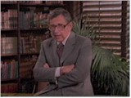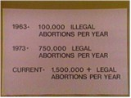

"Luând în considerare impactul avortului asupra societăţii noastre, haideţi să privim câteva statistici ca să vedem ce s-a întâmplat cu adevărat în ultimii 20 de ani. Avem statistici de încredere care atestă că în anul 1963… cu mult timp înainte ca avortul să fie legalizat prin infama decizie Roe vs. Wade, se efectuau 100 000 de avorturi ilegale anual în Statele Unite. Şi foarte puţine avorturi legale. În 1973, primul an în care Roe vs. Wade s-a aplicat, au avut loc 750 000 de avorturi. Iar în anul 1983, ultimul an pentru care avem statistici complete, au avut loc 1,5 milioane avorturi. Să privim, aşadar, avortul ca pe o industrie."

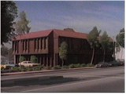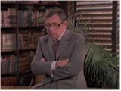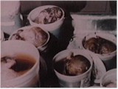

"Anul trecut s-au făcut 1,5 milioane avorturi în această ţară. Costul mediu al unui avort în această ţară este de 300 – 400 $ per operaţie. Aceasta a creat o industrie de aproximativ 500 000 000 - 600 000 000 $ pe an, care ar putea intra în topul 'Fortune 500' al celor mai mari industrii din lume."

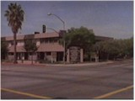
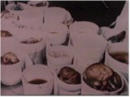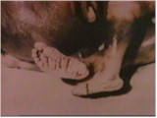

"90% din bani se duc în buzunarul medicilor avorţionişti, iar restul în buzunarul persoanelor care deţin aceste clinici, deschise cu aceeaşi viteză cu care fast-food-urile se extind de-a lungul ţării."

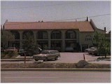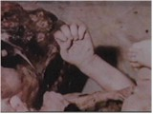
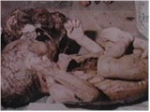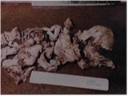

"Avem tot mai multe dovezi că aceste clinici cad pe mâinile lumii interlope (crimei organizate) aici în Statele Unite şi că aceşti bani… banii din avorturi sunt murdari. Pătaţi nu doar de sângele victimelor inocente ale avortului, dar şi de către mâinile murdare ale lumii interlope din Statele Unite."

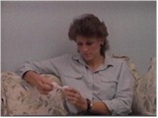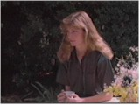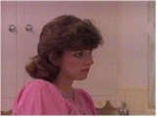
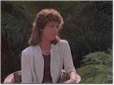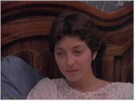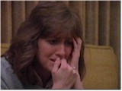

"Când discutăm despre avort trebuie să întelegem că nu doar copilul nenăscut este victimă. Şi femeile sunt victime, la fel ca şi nenăscuţii. Femeilor nu le-a fost dezvăluită adevărata natură a copilului nenăscut. Nu le-au fost prezentat adevărul despre ce este avortul, de fapt. Femeilor în număr crescând…sute…mii…chiar sute de mii le-a fost perforat, infectat şi distrus propriul uter. Au fost sterilizate, castrate, totul din cauză că nu au cunoscut adevărul. Acest film şi altele asemănătoare care ar putea să-i urmeze trebuie să fie o parte din informarea de care o femeie trebuie să beneficieze înainte de a se supune unei astfel de proceduri."

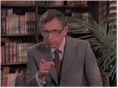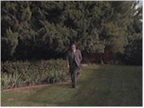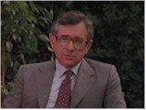

"Acuz Liga Naţională pentru Dreptul la Avort (National Abortion Rights Action League, NARL), acuz Paternitatea Planificată (Planned Parenthood) şi toate asociaţile asemănatoare din industria avortului de o adevărată 'conspiraţie a tăcerii' îndreptată împotriva femeilor, pentru a le ţine în întuneric în privinţa adevăratei naturi a avortului. Şi îi provoc pe toţi avocatii avortului să arate această casetă sau una similară tuturor femeilor, înainte ca acestea sa îşi dea consimţământul pentru avort."

"Ştiţi, cred că cunosc câte ceva despre avort. Am fost printre fondatorii NARL în 1969, iar pentru o perioada de doi ani de zile am fost Directorul celei mai mai clinici pentru avorturi din întregul Occident."

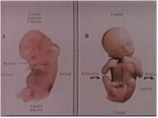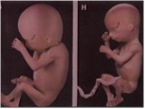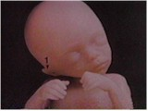
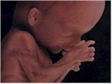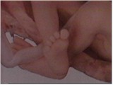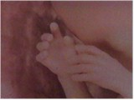

"De atunci însă, avem o ştiinţă pentru studierea fătului, ce ne-a permis să studiem fătul uman. Şi toate studiile efectuate au concluzionat, fără excepţii, că nenăscutul copil este o fiinţă umană imperceptibil diferită de oricare dintre noi şi o parte esenţială a comunităţii noastre umane." (subl. trad.)

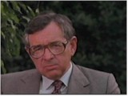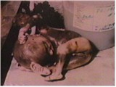

"Distrugerea unei fiinţe umane vii nu este o soluţie pentru ceea ce este de fapt o problemă socială. Sunt de părere că a recurge la o asemenea violenţă dovedeşte de fapt sărăcie etică şi ştiinţifică. Refuz să cred că americanii, care au dus omul pe Lună, nu pot găsi o soluţie mai bună decât a recurge la violenţă. Cred că ar trebui să ne dedicăm cu toţii efortului de a găsi o soluţie mai bună, o soluţie de dragoste şi compasiune şi cu o consideraţie faţă de prioritatea absolută a vieţii umane. Haideţi, pentru binele umanităţii, aici şi acum, să oprim crimele."

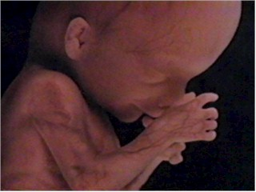

Prezentat de Dr. Bernard N. Nathanson
Producător Executiv Donald S. Smith
Pentru mai multe informaţii despre acest film sau alte filme pro-vita,
Contactaţi: American Portrait Films, Inc.
503 East 20th Street
Cleveland, Ohio 44119
(216) 531-8600
Transcris cu permisiune
Copyright 1984, by American Portrait Films. All Rights Reserved, cel mai mare producător şi distribuitor de filme în problemele Pro-Vita.

Varianta în limba română realizată de:
Asociaţia Pro Vita pentru născuţi şi nenăscuţi, filiala Bucureşti

Pentru a va procura o copie a filmului si pentru alte detalii contactati-ne:
www.provitabucuresti.ro
provitabucuresti@yahoo.com
tel. 0728.673.673
fax. 031/815.27.80

